
Ανοικτά Ακαδημαϊκά Μαθήματα
Τεχνολογικό Εκπαιδευτικό Ίδρυμα Αθήνας

Συντήρηση Μεταλλικών Αντικειμένων (Θ)
Οδηγίες συμπλήρωσης Δελτίου Καταγραφής
Β. Αργυροπούλου, Μ. Γιαννουλάκη
Τμήμα Συντήρησης Αρχαιοτήτων και Έργων Τέχνης

  Το περιεχόμενο του μαθήματος διατίθεται με άδεια Creative Commons εκτός και αν αναφέρεται διαφορετικά |   Το έργο υλοποιείται στο πλαίσιο του Επιχειρησιακού Προγράμματος «Εκπαίδευση και Δια Βίου Μάθηση» και συγχρηματοδοτείται από την Ευρωπαϊκή Ένωση (Ευρωπαϊκό Κοινωνικό Ταμείο) και από εθνικούς πόρους.

Οδηγίες συμπλήρωσης δελτίου καταγραφής
- Στο Όνομα θέσης γράφετε Ρόδος Εμπορικός Λιμένας
- Στο Κωδικός θέσης γράφετε Προβλήτας Αγγέλων ή Ναυάγιο 4
- Στο Σκάμμα/πλαίσιο γράφετε τις ενδείξεις του ανασκαφικού context, από την κίτρινη καρτέλα
- Στο Αρ. Μεταλλικού Αντικειμένου γράφετε τον κωδικό από την κίτρινη καρέκλα, π.χ. ΟΜΑΔΑ 21 ή 1506.
- Στο Τύπος προσπαθείτε να εντάξετε το αντικειμενό σας σε μια γενική κατηγορία ή τύπο
- Στο Υλικό κατασκευής προσπαθείτε να προσδιορίσετε το υλικό κατασκευής του μεταλλικού τμήματος. Ό,τι περαιτέρω θέλετε να αναφέρετε, μπορείτε να το γράψετε στο σύντομη περιγραφή αντικειμένου, όπως για παράδειγμα ότι έχετε σφυρήλατος σχεδόν καθαρό χαλκό και όχι κράμα.
- Στο Τεχνολογικά χαρακτηριστικά βάσει μακροσκοπικής και/ή μικροσκοπικής παρατήρησης απαντάτε σχεδόν μονολεκτικά. Λεπτομέρειες γράφετε στο περιγραφή αντικειμένου.
- Στο Επικαθίσεις/φθορές απαντάτε περιγραφικά αν θέλετε. Τα πορφυρά προϊόντα διάβρωσης αντιστοιχούν σε στρώματα κυπρίτη
- Στο Φωτογραφική Αποτύπωση Αντικειμένου επιλέγετε και βάζετε όσες φωτογραφίες πιστεύετε ότι αποτυπώνουν καλύτερα τα τεχνολογικά χαρακτηριστικά και την κατάσταση διατήρησης του αντικειμένου. Όσες από τις φωτογραφίες είναι δικές σας και ελήφθησαν στο Εργαστήριο Μετάλλου γράφετε το όνομά σας για Πίστωση Φωτό και το όνομα του εργαστηρίου. Όσες από τις φωτογραφίες ελήφθησαν στο Τμήμα Φωτογραφίας γράφετε το όνομά σας και του καθηγητή που σας βοήθησε και το όνομα του εργαστηρίου.
- Στο Σχεδιαστική Αποτύπωση Παθολογίας και Στρωματογραφίας Διάβρωσης βάζετε την αποτύπωση που έχετε κάνει στο photoshop ή σε κάποιο σχεδιαστικό πρόγραμμα.
- Στο Διαγνωστική εξέταση με φυσικοχημικές τεχνικές παρατήρησης και ανάλυσης βάζετε όλες τις τεχνικές που χρησιμοποιήσατε. Προσέξτε τη διαφορά τεχνικών παρατήρησης και ανάλυσης. Το στερεοσκόπιο, άρα και οι μικροφωτογραφίες του αντικειμένου σας, είναι τεχνική παρατήρησης, όπως και η ακτινογραφία. Τεχνικές ανάλυσης είναι το XRD, FTRIR, κ.ό.κ.
- Στα συμπεράσματα περιμένουμε από εσάς μία κριτική παρουσίαση και σύνθεση των αποτελεσμάτων της διαγνωστικής εξέτασης σε σχέση με την τεχνολογία και την κατάσταση του αντικειμένου. Όπου θέλετε μπορείτε και να εισάγετε βιβλιογραφικές παραπομπές.
- Αφού έχετε κάνει τη διάγνωση και έχετε προσδιορίσει στα συμπεράσματα τα προβλήματα και τις ανάγκες του αντικειμένου, μπορείτε να αναφέρετε τις προτεινόμενες επεμβάσεις συντήρησης, ακόμη και αν δεν ολοκληρωθούν από έσας.
- Στο τέλος γράφετε το όνομά σας και την ημερομηνία
- Σας δίνουμε ως παράρτημα ένα παράδειγμα από μία διαφορετική εφαρμογή για να καταλάβετε πως θα παρουσιάσετε τη διάγνωση και τα αποτελέσματα και πως θα κάνετε τα συμπεράσματα-συζήτηση.
- Σε όλες τις φωτογραφίες και τους πίνακες ή φάσματα πρέπει να βάζετε επεξηγηματικές λεζάντες, οπότε πρέπει να επιλέξετε τα πιο αντιπροσωπευτικά που προσδιορίζουν το συγκεκριμένο πρόβλημα ή που περιγράφουν ένα συγκεκριμένο χαρακτηριστικό.

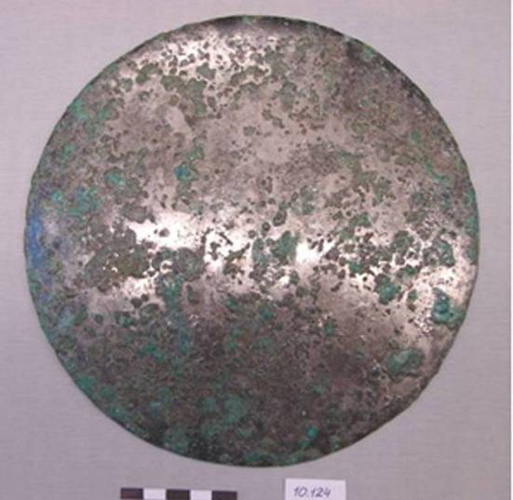 | 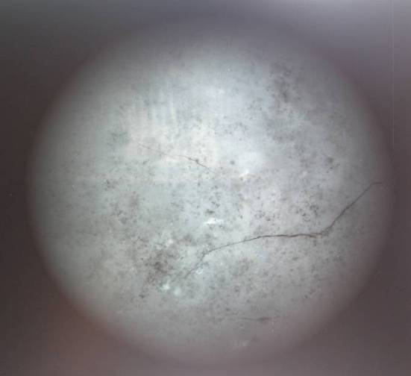
Ακέραιο κυκλικό κάτοπτρο, πιθανώς επικασιτερωμένο. Το σχήμα διατηρείται καλά. Η επιφάνεια καλύπτεται με τραχιά και συμπαγή προϊόντα διάβρωσης του χαλκού πράσινου χρώματος και μεμονωμένες περιοχές, όπου παρατηρείται ‘αμαύρωση’ του επιφανειακού ‘αργυρόχρωμου΄ στρώματος. Το αντικείμενο χρονολογείται το 2^{ο} αι. π.Χ. | Ραδιογραφία (80kV, 25mAs, 2.5sec). Η ακτινογραφία απεικονίζει το χαρακτηριστικό πορώδες και την τραχιά κοκκώδη υφή της τεχνικής της χύτευσης, την έκταση και το πάχος των ρωγμών. Ανοιχτού χρώματος (φωτεινές μεμονωμένες περιοχές) σημεία αποτελούν πιθανές ενδείξεις της παρουσίας σφαιριδίων μόλυβδου.
  Fe (%) | Cu (%) | Zn (%) | As (%) | Sn (%) | Sb (%) | Pb (%)
  0.2 ±  0.02 | 70.2 ±  0.3 | - | - | 22.9 ±  0.3 | < 0.2 | 6.8 ±  0.1
  Δείγμα | Κρυσταλλικές Φάσεις
  Δείγμα | Μαλαχίτης %  Cu2  OH)2CO3 | Κυπρίτης %  Cu2O | Κολινίτης %  Al2Si2O5(OH) | Χαλαζίας %  SiO2
  M2A | 56.7 | 8.3 | - | 35.0
  M2B | 57.1 | 13.0 | 4.9 | 13
XRF: στοιχειακή σύσταση(%)  Όπου Fe- σίδηρος/ Cu- χαλκός/ Zn- ψευδάργυρος/ As- αρσενικό  Sn- κασσίτερος/ Sb- αντιμόνιο/ Pb- μόλυβδος | XRD: κρυσταλλικές φάσεις
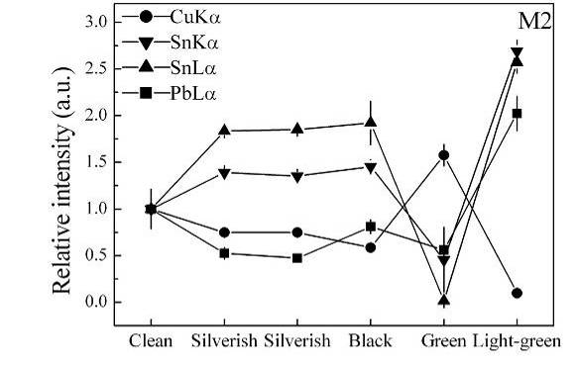
  LIBS | Cu | Sn | Ca
  α-καθαρή  περιοχή | x | x | x
  b-διαβρωμένη  περιοχή | x | x | x
μ-XRF: Μεταβολή των βασικών στοιχειακών εντάσεων των Sn-Lα, Cu-Kα, Pb-Lα και Sn-Kα χαρακτηριστικών ακτίνων Χ μεταξύ διαφορετικών μονοχρωματικών περιοχών στην επιφάνεια του κατόπτρου. | LIBS: στοιχειακός χαρακτηρισμός διαφόρων περιοχών της επιφανείας  Όπου Cu-χαλκός/ Sn- κασσίτερος/ Ca- ασβέστιο
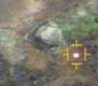
μ-XRF: Χάρτες έντασης των ακτίνων Χ σε επιλεγμένη περιοχή ανάλυσης που δείχνουν τη μεταβολή της στοιχειακής παρουσίας στην επιλεγμένη περιοχή. Οι περιοχές με θερμά χρώματα αντιπροσωπεύουν υψηλότερες εντάσεις των αντίστοιχων χαρακτηριστικών γραμμών ακτίνων Χ. Η διαφοροποίηση θερμών/ψυχρών χρωμάτων στα ατομικά στοιχειακά γραφήματα αποδεικνύουν την ύπαρξη μίας μάλλον ανομοιογενούς κατανομής των διαφορετικών προϊόντων διάβρωσης με βάση τα αντίστοιχα στοιχεία. Ο χαλκός είναι σε υψηλότερη αναλογία στις πράσινες περιοχές της φωτογραφίας. Η αναλογία του μόλυβδου είναι υψηλότερη στη γκρίζα/λευκή περιοχή που βρίσκεται στο κέντρο της φωτογραφίας. Αυτή η περιοχή διατηρεί και μία μάλλον υψηλή αναλογία σε κασσίτερο, ενώ η αναλογία του κασσίτερου παραμένει σημαντική και στις γκρίζες/μαύρες περιοχές γύρω από τη λευκή περιοχή. Τέλος, η σκούρα καφέ περιοχή στη κάτω δεξιά γωνία της φωτογραφίας χαρακτηρίζεται από υψηλότερη αναλογία σιδήρου.

Συζήτηση
Η ραδιογραφία και η στοιχειακή ανάλυση με το XRF δείχνουν ότι το κάτοπτρο είναι κατασκευασμένο με την τεχνική της χύτευσης. Το κάτοπτρο είναι ένα επικασσιτερωμένο αντικείμενο με μόλυβδο και αντιπροσωπεύει την τεχνολογία μίας ομάδας που αναφέρεται στην βιβλιογραφία σαν ‘υπερκασσιτερωμένα μπρούτζινα (κρατέρωμα) κάτοπτρα΄, τα οποία είναι γνωστά από τη δυναστεία των Χαν στην Κίνα και μετά και ήταν πολύ δημοφιλή αντικείμενα στη Ρωμαϊκή περίοδο.
Για το κάτοπτρο, η ανάλυση με το μ-XRF υποδεικνύει ότι η ΄αργυρόχρωμη΄ περιοχή χαρακτηρίζεται από μία αύξηση των εντάσεων των χαρακτηριστικών ακτίνων Χ του κασσιτέρου σε σύγκριση με την καθαρή περιοχή. Αυτά τα αποτελέσματα υποστηρίζουν καθαρά τη θεωρία για την ύπαρξη μίας διαδικασίας εμπλουτισμού επιφανειακών στρωμάτων σε κασσίτερο. Οι βιβλιογραφικές αναφορές προτείνουν ότι τα κάτοπτρα κατά την Ρωμαϊκή περίοδο κατασκευάζονταν από υπερκασσιτερωμένα κράματα χαλκού με μόλυβδο. Με την προσαρμογή των θερμικών παραμέτρων κατά τη διάρκεια της χύτευσης δημιουργείτο μία εμπλουτισμένη φάση σε κασσίτερο, η οποία προσέδιδε στο κάτοπτρο την αντανακλούσα επιφάνεια.
Ωστόσο, τα αποτελέσματα του μ-XRF για τη ‘μαύρη’ περιοχή (περιοχή αμαύρωσης) δεν δείχνουν μία καθαρή διαφοροποίηση σε σχέση με την ‘αργυρόχρωμη΄περιοχή, πιθανώς γιατί η αμύρωση στο κάτοπτρο αντιπροσωπεύει ένα πρώτο μικρομοριακό στρώμα φθοράς. Οι ανοιχτού χρώματος πράσινες περιοχές που χαρακτηρίζονται από μία σημαντική αύξηση της έντασης της PbLα και μία δραματική μείωση της έντασης της CuKα μπορεί να αντιπροσωπεύουν την παρουσία προϊόντων διάβρωσης του μόλυβδου και μία επιλεκτική διαδικασία αποχάλκωσης.
Η παρουσία του χαλαζία, του καολινίτη και του σιδήρου μπορούν να εξηγηθούν από προσβολή από το περιβάλλον ταφής, δηλαδή το έδαφος. Τέλος, στις περιοχές πράσινου χρώματος, η αύξηση της έντασης της CuKα και η απουσία χλωρίου ή θείου, προτέινει ότι ένα ανθρακικό άλας του χαλκού αποτελεί το βασικό προϊόν διάβρωσης, το οποίο επιβεβαιώθηκε και από το XRD. Σύμφωνα με τη βιβλιογραφία τα προϊόντα διάβρωσης των υπερκασιτερωμάτων κραμάτων χαλκού με μόλυβδο χαρακτηρίζονται από μία σύνθετη μικροχημική δομή. Ως εκ τούτου, μία επιφάνεια εμπλουτισμένη σε οξείδια του κασσιτέρου μπορεί να έχει σχηματιστεί λόγω της διάβρωσης, όπως επίσης και σε σφαιρίδια μόλυβδου, σίδηρο, πυρίτιο ή αργίλιο.

Ανοικτά Ακαδημαϊκά Μαθήματα
Τεχνολογικό Εκπαιδευτικό Ίδρυμα Αθήνας
Τέλος Ενότητας

Χρηματοδότηση

- Το παρόν εκπαιδευτικό υλικό έχει αναπτυχθεί στο πλαίσιο του εκπαιδευτικού έργου του διδάσκοντα.
- Το έργο «Ανοικτά Ακαδημαϊκά Μαθήματα στο ΤΕΙ Αθήνας» έχει χρηματοδοτήσει μόνο τη αναδιαμόρφωση του εκπαιδευτικού υλικού.
- Το έργο υλοποιείται στο πλαίσιο του Επιχειρησιακού Προγράμματος «Εκπαίδευση και Δια Βίου Μάθηση» και συγχρηματοδοτείται από την Ευρωπαϊκή Ένωση (Ευρωπαϊκό Κοινωνικό Ταμείο) και από εθνικούς πόρους.

Σημειώματα
Σημείωμα Αναφοράς
Copyright ΤΕΙ Αθήνας, Β. Αργυροπούλου, Μ. Γιαννουλάκη, 2014. Β. Αργυροπούλου, Μ. Γιαννουλάκη. «Συντήρηση Μεταλλικών Αντικειμένων (Θ). Οδηγίες συμπλήρωσης Δελτίου Καταγραφής». Έκδοση: 1.0. Αθήνα 2014. Διαθέσιμο από τη δικτυακή διεύθυνση: ocp.teiath.gr.

Σημείωμα Αδειοδότησης
Το παρόν υλικό διατίθεται με τους όρους της άδειας χρήσης Creative Commons Αναφορά, Μη Εμπορική Χρήση Παρόμοια Διανομή 4.0 [1] ή μεταγενέστερη, Διεθνής Έκδοση. Εξαιρούνται τα αυτοτελή έργα τρίτων π.χ. φωτογραφίες, διαγράμματα κ.λ.π., τα οποία εμπεριέχονται σε αυτό. Οι όροι χρήσης των έργων τρίτων επεξηγούνται στη διαφάνεια «Επεξήγηση όρων χρήσης έργων τρίτων».
Τα έργα για τα οποία έχει ζητηθεί άδεια αναφέρονται στο «Σημείωμα Χρήσης Έργων Τρίτων».
[1] http://creativecommons.org/licenses/by-nc-sa/4.0/
Ως Μη Εμπορική ορίζεται η χρήση:
- που δεν περιλαμβάνει άμεσο ή έμμεσο οικονομικό όφελος από την χρήση του έργου, για το διανομέα του έργου και αδειοδόχο
- που δεν περιλαμβάνει οικονομική συναλλαγή ως προϋπόθεση για τη χρήση ή πρόσβαση στο έργο
- που δεν προσπορίζει στο διανομέα του έργου και αδειοδόχο έμμεσο οικονομικό όφελος (π.χ. διαφημίσεις) από την προβολή του έργου σε διαδικτυακό τόπο
Ο δικαιούχος μπορεί να παρέχει στον αδειοδόχο ξεχωριστή άδεια να χρησιμοποιεί το έργο για εμπορική χρήση, εφόσον αυτό του ζητηθεί.

Επεξήγηση όρων χρήσης έργων τρίτων

© | Δεν επιτρέπεται η επαναχρησιμοποίηση του έργου, παρά μόνο εάν ζητηθεί εκ νέου άδεια από το δημιουργό.
διαθέσιμο με άδεια CC-BY | Επιτρέπεται η επαναχρησιμοποίηση του έργου και η δημιουργία παραγώγων αυτού με απλή αναφορά του δημιουργού.
διαθέσιμο με άδεια CC-BY-SA | Επιτρέπεται η επαναχρησιμοποίηση του έργου με αναφορά του δημιουργού, και διάθεση του έργου ή του παράγωγου αυτού με την ίδια άδεια.
διαθέσιμο με άδεια CC-BY-ND | Επιτρέπεται η επαναχρησιμοποίηση του έργου με αναφορά του δημιουργού. Δεν επιτρέπεται η δημιουργία παραγώγων του έργου.
διαθέσιμο με άδεια CC-BY-NC | Επιτρέπεται η επαναχρησιμοποίηση του έργου με αναφορά του δημιουργού. Δεν επιτρέπεται η εμπορική χρήση του έργου.
διαθέσιμο με άδεια CC-BY-NC-SA | Επιτρέπεται η επαναχρησιμοποίηση του έργου με αναφορά του δημιουργού και διάθεση του έργου ή του παράγωγου αυτού με την ίδια άδεια. Δεν επιτρέπεται η εμπορική χρήση του έργου.
διαθέσιμο με άδεια CC-BY-NC-ND | Επιτρέπεται η επαναχρησιμοποίηση του έργου με αναφορά του δημιουργού. Δεν επιτρέπεται η εμπορική χρήση του έργου και η δημιουργία παραγώγων του.
διαθέσιμο με άδεια CC0 Public Domain | Επιτρέπεται η επαναχρησιμοποίηση του έργου, η δημιουργία παραγώγων αυτού και η εμπορική του χρήση, χωρίς αναφορά του δημιουργού.
διαθέσιμο ως κοινό κτήμα | Επιτρέπεται η επαναχρησιμοποίηση του έργου, η δημιουργία παραγώγων αυτού και η εμπορική του χρήση, χωρίς αναφορά του δημιουργού.
χωρίς σήμανση | Συνήθως δεν επιτρέπεται η επαναχρησιμοποίηση του έργου.

Διατήρηση Σημειωμάτων
- Οποιαδήποτε αναπαραγωγή ή διασκευή του υλικού θα πρέπει να συμπεριλαμβάνει:
- Το Σημείωμα Αναφοράς
- Το Σημείωμα Αδειοδότησης
- Τη δήλωση Διατήρησης Σημειωμάτων
- Το Σημείωμα Χρήσης Έργων Τρίτων (εφόσον υπάρχει) μαζί με τους συνοδευόμενους υπερσυνδέσμους.

